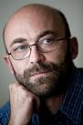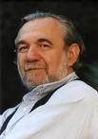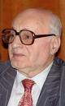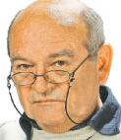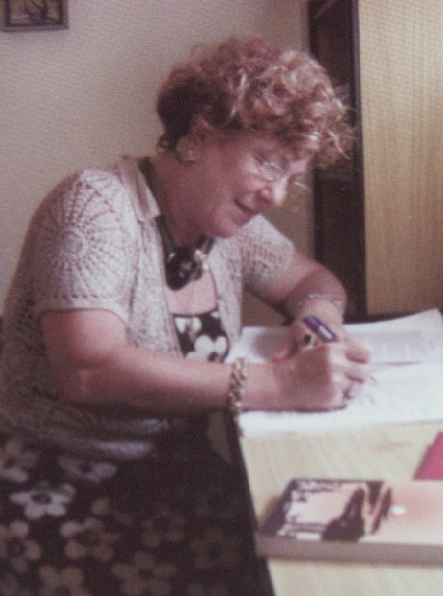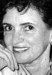
רירי סילביה מנור מדלן דוידזון יואן גרושאן סולומון מרקוס אנדריי אוישטאנו פיליפ פלוריאן

הודעה לעיתונות

הספר הרומני בירושלים

רומניה, המתמידה מזה 30 שנה להשתתף ביריד הספר הבינלאומי בירושלים, תיוצג גם השנה, ביריד של 2011 ( 20- 25 בפברואר) באמצעות מבחר עשיר של ספרים, ובצדם תפיק אירועי תרבות איכותיים ( קפה-ספרות, השקות ספרים, קריאת ספרים בעברית וברומנית).

לראשונה, יועמד השנה דוכן הספרים של המכון הרומני לתרבות (ICRׂ) לצד הדוכן הלאומי, בארגונו של משרד התרבות והמורשת הלאומית (. ( MCPN

בדוכן המכון הרומני לתרבות יוצגו הפרסומים העדכניים ביותר שהופיעו בהוצאת המכון לתרבות רומנית ( (Editura Institutului Cultural בבוקרסט, ומעל 40 תרגומים שהופיעו בארצות שונות בסיוע המכון, באמצעות תכניות מרכז הספר ((CENNAC, בסך הכל 100 כותרים. יחולק חומר הסברה והדוכן יהווה מרכז מידע אודות אירועי המכון ופעילותו.

הדוכן הלאומי יציג למעלה מ- 300 כותרים מ- 20 הוצאות ספרים מרומניה, ביניהן:
Editura Art, Cartea românească, Casa Radio, Corint, Curtea Veche, Humanitas, Jurnalul Naţional, Nemira, Hasefer, Paralela 45, Polirom.

בעקבות שיתוף הפעולה בין משרד התרבות והמכון הרומני לתרבות בתל-אביב, גדל השנה מספר הסופרים הרומנים שישתתפו ביריד, וכן התגוונו והתרבו האירועים בהם הם יטלו חלק.

אורחי היריד לשנת 2011 יהיו : פיליפ פלוריאן ואנדריי אוישטאנו( מוזמני ICR), יואן גרושאן וסולומון מרקוס (מוזמניMCPN ( , לצד היוצרות הישראליות ממוצא רומני , הסופרת מדלן דוידזון והמשוררת רירי-סילביה מנור.

לקראת פתיחת היריד תערך במרכז המכון בתל-אביב מסיבת עיתונאים משותפת למכון הרומני לתרבות ולמשרד התרבות והמורשת הלאומית, ב- 18 בפרואר, בשעה 11:00.

התכנית הרומנית תתמקד במסגרת היריד בשלושה סוגי אירועים:

1: קפה ספרות ( באנגלית)

- סולומון מרקוס ,חבר האקדמיה הרומנית למדעים, יפתח את סדרת קפה-ספרות ביום ב', 21 בפבואר,, עם לוצ′יאן זאב הרשקוביץ′, 11:00 -12:00, בשיחה חופשית:
“Does Today Literature Have Enough Imagination? A challenge by Eugene Ionesco.”

- פיליפ פלוריאן ישתתף ביום ג' 22 בפרואר ,11:00 -12:00 , לצד הסופרים הצ'כיים פטרה חולובה וטומס זמסקאל והעורכת הישראלית נועה מנהיים( כנרת-זמורה-ביתן) ,בקפה-ספרות שנושאו:
"A Dark Chapter – An Enlightened Literature",

- אנדריי אוישטאנו יפגוש ביום ג' 22 בפברואר , 16:00-17:00 , את משה אידל מהאוניברסיטה העברית ואת לאון וולוביץ′ בשיחה על היהודי המדומיין, בעקבות הספר
"Inventing the Jew: Antisemitic Stereotypes in Central-East European Cultures" .

2: השקה והצגת ספרים( ברומנית)

- אנדריי אוישטאנו ידון במסגרת הדוכן הלאומי את בספרו החדש
. Narcotice în cultura română. Istorie, religie şi literatură"" ( "סמים
בתרבות הרומנית – תולדות, דת וספרות"). מנחה ג'ינה פאנה , מנהלת המכון הרומני לתרבות,
תל-אביב.ביום ד', 24 בפברואר, 13:00 – 14:30. הדיון יהיה פתוח לציבור.

- בדוכן הלאומי תוצג Antologie de basme evreieşti",("אנתולוגיה של אגדות יהודיות") בהוצאת Editura CNI Coresi , בוקרסט 2010. מנחה לאורה מריה אלבני (רומניה). ביום ב' 21 בפברואר, 16:30-17:30

3: קריאה בציבור ( בעברית וברומנית)

במסגרת תכנית 2011 של המכון הרומני לתרבות בתל-אביב לקידום התיאטרון הרומני, תתקיימנה שתי קריאות מומחזות בעברית, מאת סטודנטים בקורסים לרומנית במכון ומתנדבים אחדים מישראל. מנחה: גבריאלה שטפאן, המכון הרומני לתרבות, תל-אביב. בנייני האומה, אולם טדי ד':

- ביום ב' 21 בפברואר , 15:00-15:30. תיאטרון רומני עכשיווי: “Stop the Tempo!” (" עצרו את הקצב!") מאת ג'יאניניה קארבונריו ( תרגום לעברית דליה שילון-סטיגליק)

- ביום ד' 24 בפברואר, 19:00-19:45, תיאטרון רומני עכשיווי: “Străini cu abilităţi extraordinare” ( "זרים בעלי יכולות יוצאות-דופן") מאת סביאנה סטאנסקו ( תרגום לעברית אניטה פרי סלע).

בדוכן הלאומי, יארגן משרד התרבות בסיוע המכון הרומני לתרבות, את אירועי הקריאה הבאים:

- ביום ב' 21 בפברואר, 15:30- 16:30, מדלן דוידזון (רומניה/ישראל) תקרא מספרה “Numărătoare inversă” ( "ספירה לאחור")הוצאת , Vremea בוקרסט, 2010. מנחים יואן שטיובאה, עיתונאי, (קול ישראל), אנא אנדראסקו ,(רומניה) רומנית ועברית.

- ביום ד' 23 בפברואר,18:00 – 18:45, רירי סילביה מנור (רומניה/ישראל) תקרא מספר השירים שלה “Pestriţ” ("ססגוני") הוצאת Paralela 45 , פיטשטי 2010. מנחים: זולטן טרנר, ( ישראל), אנה אנדראסקו, (רומניה). רומנית, אנגלית ועברית.

- ביום ד' 23 בפברואר, 18:45- 19:30 , יואן גרושאן ( רומניה) יקרא מספרו“Un om din est”, ( "אדם מן המזרח" ( הוצאת, Tractus Arte בוקרסט 2010.מנחים: זולטן טרנר, ( ישראל), אנה אנדראסקו, (רומניה). רומנית, אנגלית ועברית.

- ביום ו' , 25 בפברואר, 11:00 -13:00: יתנהל שולחן עגול , בשיתוף החוג לתרבות מירושלים ( ברומנית). סינמטק ירושלים. מנחים: קוסטל ספירמן, לאון וולוביץ′.

מידע נוסף:
- בוגדאן-אלכסנדרו סטאנסקו , מנהל הוצאת הספרים Polirom , הינו העורך הרומני הראשון שהוזמן להשתתף סדנת עמיתים בירושלים, המסגרת העולמית החשובה ביותר להשתלמות מקצועית לעורכים וסוכני ספרות. במהלך שבעת ימי הסדנה ( 18-25 בפברואר), מרכז האוסף Biblioteca Polirom יטול חלק בסמינרים ופגישות מקצועיות עם סופרים בעלי מוניטין ובעלי תפקידים בהוצאות הספרים החשובות מארה"ב, בריטניה, גרמניה וצרפת.

ניתן לצפות בתכנית המלאה של הפעילות הרומנית ביריד הספר הבילאומי בירושלים 2011 באתר:
www.ic.ro/ jerusalem_book_fair_2011_he/

Hebrew version: Ruth Oren

